H. CONGRESO DEL ESTADO DE CHIHUAHUA
P R E S E N T E.-

El suscrito, DIPUTADO DAVID OSCAR CASTREJÓN RIVAS integrante del Grupo Parlamentario de MORENA con fundamento en lo previsto por el artículo 68 fracción I y demás relativos de la Constitución Política del Estado de Chihuahua, así como los artículos 169 y 174 fracción I de la Ley Orgánica del Poder Legislativo del Estado de Chihuahua, 106 del Reglamento Interior y de Prácticas Parlamentarias del Poder Legislativo, comparecemos ante esta soberanía para presentar Iniciativa con carácter de PUNTO DE ACUERDO DE URGENTE RESOLUCION, para exhortar a las dependencias del Poder Ejecutivo, Legislativo y Judicial de los tres niveles de Gobierno, Federal, Estatal y Municipal que tienen como función principal la atención y el servicio a la ciudadanía e impartición de justicia y conforme a lo establecido en el cambio del semáforo epidemiológico en color verde siguiendo puntualmente las medidas y restricciones de acuerdo a lo establecido por la Secretaria de Salud Federal, abran sus puertas al público ya que nos encontramos en semáforo verde desde el pasado lunes 6 de septiembre de 2021, al tenor de la siguiente:

EXPOSICION DE MOTIVOS

El Decreto de la Secretaría de Salud del 27 de marzo de 2020, por el que se declaran acciones extraordinarias en las regiones afectadas de todo el territorio nacional en materia de salubridad general para combatir la enfermedad grave de atención prioritaria generada por el virus SARS-CoV2 (COVID-19), en su artículo primero define las actividades esenciales y en su inciso b puede leerse que la procuración de justicia y la actividad legislativa fueron consideradas desde ese primer decreto como esenciales, pues puede leerse:

“b) Las involucradas en la seguridad pública y la protección ciudadana; en la defensa de la integridad y la soberanía nacionales; la procuración e impartición de justicia; así como la actividad legislativa en los niveles federal y estatal;”

El mismo decreto establece las medidas que dichas actividades esenciales debieron llevar a cabo para continuar brindando atención a la ciudadanía.

“a) No se podrán realizar reuniones o congregaciones de más de 50 personas;
b) Las personas deberán lavarse las manos frecuentemente;
c) Las personas deberán estornudar o toser aplicando la etiqueta respiratoria (cubriendo nariz y boca con unPañuelo desechable o con el antebrazo);
d) No saludar de beso, de mano o abrazo (saludo a distancia), y
e) Todas las demás medidas de sana distancia vigentes, emitidas por la Secretaría de Salud Federal;”

Es decir, bajo ese decreto las dependencias que imparten justicia y legislan no debieron haber cerrado la atención a la ciudadanía pero no conforme con negar atención a sus representados esos mismos recintos dejaron de laborar en ellos.

El H Congreso del Estado de Chihuahua de inmediato cerró sus puertas ya no sólo al público, sino que dejaron de sesionar y tiempo después aprobaron el reglamento para sesionar a distancia. Si hoy en día un ciudadano viene en busca de algún legislador se le argumenta que tiene que tener cita, pese a que la bolsa de gestoría social que se maneja en este reciento sigue estando disponible.

¿No debería ser el congreso la casa de la ciudanía que el 6 de junio nos dio el voto de confianza para ostentarnos hoy como representantes populares?

Con conocimiento de causa, un servidor que es abogado litigante, expongo lo sucedido en los juzgados federales y estales donde sólo se da un acceso limitado mediante cita a través del portal de internet lo que de manera indirecta es un ejercicio de discriminación porque no todas las personas tienen acceso a la tecnología.

Sin embargo en un periodo de quince minutos tiempo en el que estuve intentando acceder al juzgados tres “uber eat” accedieron al recinto. ¿Cuántas casas visitan los repartidores de estas aplicaciones móviles?, ¿no representan un riesgo mayor de contagio atender y dejar entrar a un “uber eat” antes que un ciudadano que sólo busca la impartición de justicia?

En el caso de los delitos del fuero común si bien se mantienen abiertos el público en general no puede acceder a ellos y las salas donde se deben llevar a cabo las audiencias públicas permanecen cerradas limitando el acceso a los involucrados.

Es inadmisible que las dependencias de procuración de justicia permanezcan cerradas cuando son las instancias y la base de la paz social.

Otra dependencia que está básicamente paralizada es la representación en Chihuahua de la CONDUSEF (comisión nacional para la protección y defensa de los usuarios de servicios financieros), con conocimiento de causa al 15 de septiembre cuando nos encontrábamos en verde, la dependencia estaba totalmente cerrada, hasta hace quince días la dependencia atendía por una puerta y brinda información parcial, pero sigues estando cerrada a la ciudadanía, como lo muestran las siguientes fotografías:

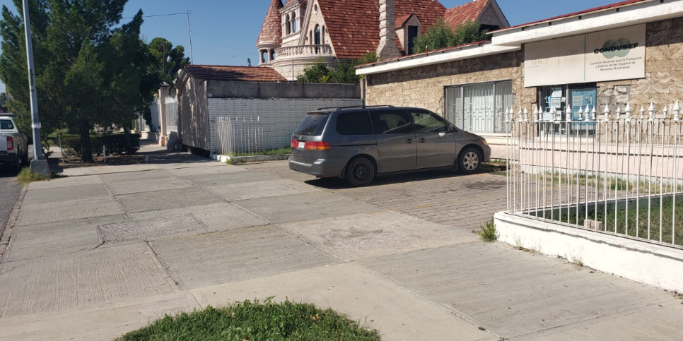
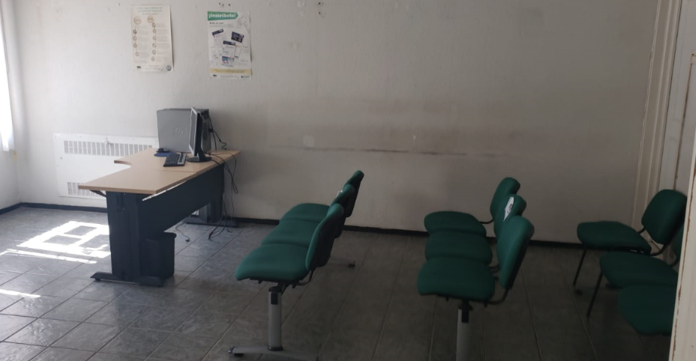

En el mismo periodo en que diversas dependencias cerraron sus puertas o el acceso ha sido limitado. Se realizaron las campañas políticas para la elección federal y estatal del 6 de junio de 2021 en la que el Instituto Estatal Electoral dejó a criterio de los candidatos los actos masivos y se limitó a emitir un protocolo de seguridad sanitaria publicado hasta abril de 2021, cuando las campañas ya habían empezado.

Como consecuencia de ello fuimos testigos de conciertos masivos como estrategia política, donde el éxito del evento dependía del número de personas asistentes a dichos eventos.

El 28 de mayo la banda “Los Recoditos” realizó el cierre conjunto de campaña de la entonces candidata a la gobernadora y el candidato a la alcaldía de la capital. Unos días después con la presencia de Julión Álvarez en El Palomar la aglomeración se repitió y unas tres mil personas asistieron al evento.

La misma estrategia siguió el candidato de Morena quien el 30 de mayo cerró campaña en la capital del estado con la presencia del grupo Intocable, aglomerando tres mil personas y la banda El Recodo el 1 de junio en Ciudad Juárez con el mismo número de asistentes según informó el equipo de campaña.

Pasadas las elecciones los eventos masivos continúan, Eduardo Prieto Rodríguez, presidente de la Unión Ganadera Regional de Chihuahua informó que ya fue recibida la autorización de la Secretaría de Salud, en la que concede la realización de la Exposición Ganadera 2021, por lo que continuará gestionando ante otras dependencias estatales y municipales, los requerimientos para realizar la fiesta de los chihuahuenses.

Las estadísticas de la Secretaría de Salud del Estado muestran una disminución de casos de Covid 19 como se muestra en la siguiente gráfica.

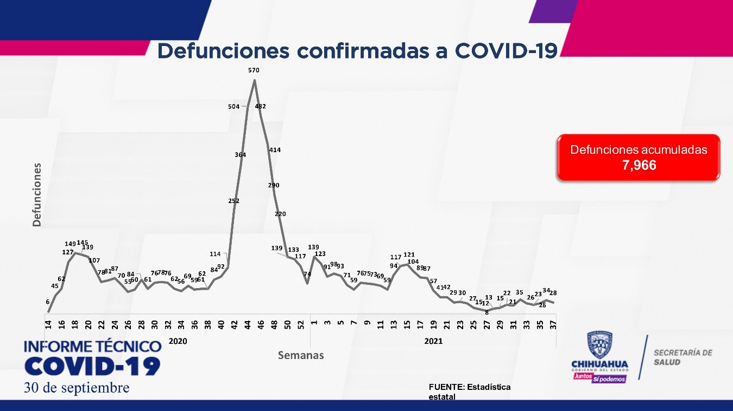

Por otro lado la misma página en el plan de reapertura contempla que en el semáforo verde el aforo permitido es del 100% pero las dependencias aún continúan cerradas o abiertas de manera parcial negando un servicio a los ciudadanos de los cuales emana su salario.

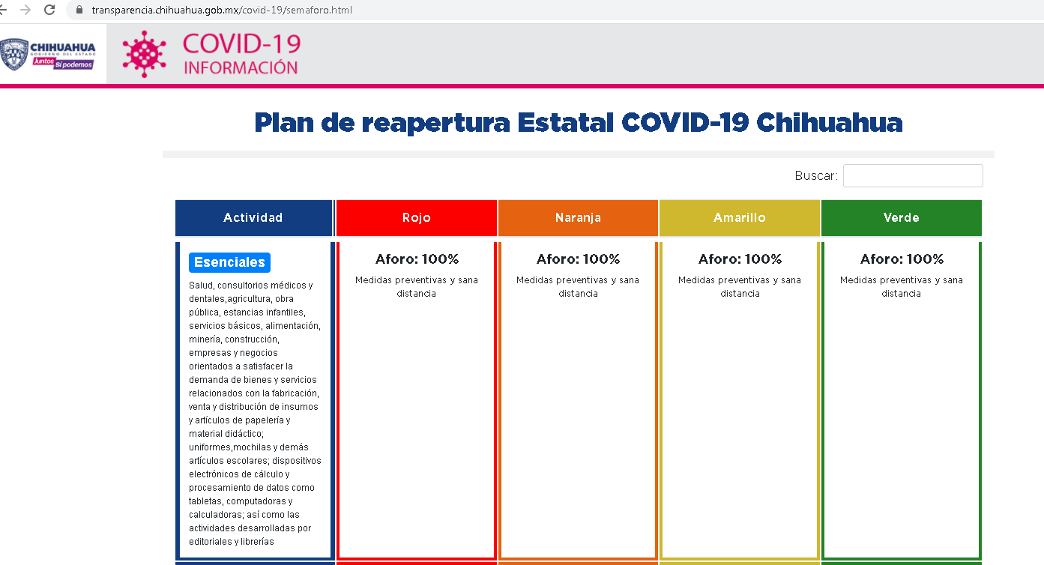

Los recintos de los tres poderes deben abrir sus puertas a las y los ciudadanos porque pareciera por las estadísticas, por el semáforo en verde que se ha vuelto una cuestión de comodidad pedir a quiénes pagan los sueldos de dichos funcionarios tramiten una cita por teléfono, por internet en nombre de la pandemia.

Por todo lo anterior expuesto me permito proponer ante ustedes el siguiente:

PUNTO DE ACUERDO

ÚNICO. – Se exhorta a las dependencias del Poder Ejecutivo, Legislativo y Judicial de los tres niveles de Gobierno, Federal, Estatal y Municipal que tienen como función principal la atención y el servicio a la ciudadanía e impartición de justicia y conforme a lo establecido en el cambio del semáforo epidemiológico en color verde siguiendo puntualmente las medidas y restricciones de acuerdo a lo establecido por la Secretaria de Salud Federal, abran sus puertas al público ya que nos encontramos en semáforo verde desde el pasado lunes 6 de septiembre de 2021.

ECONÓMICO. - Aprobado que sea, túrnese a la Secretaría para que elabore la Minuta de Acuerdo en los términos en que deba publicarse.

D a d o en la sede del Poder Legislativo, en la ciudad de Chihuahua, Chih., a los 6 días del mes de octubre del año dos mil veintiuno.

ATENTAMENTE

DIPUTADO DAVID OSCAR CASTREJON RIVAS
Integrante del Grupo Parlamentario de MORENA de la LXVII Legislatura

Diario Oficial de la Federación; 27 de marzo de 2020; http://www.dof.gob.mx/nota_detalle.php?codigo=5590673&fecha=27/03/2020#:~:text=DECRETO%20por%20el%20que%20se,CoV2%20(COVID%2D19); consultado: 06/10/2021
Ibíd.
El Heraldo de Chihuahua, miércoles 26 de agosto, 02:56 https://www.elheraldodechihuahua.com.mx/local/chihuahua/autoriza-salud-realizacion-de-la-expogan-2021-con-medidas-preventivas-evento-ganadero-covid-medidas-sanitarias-salud-7304188.html ; consultado el 6 de octubre 02:57 p.m.

